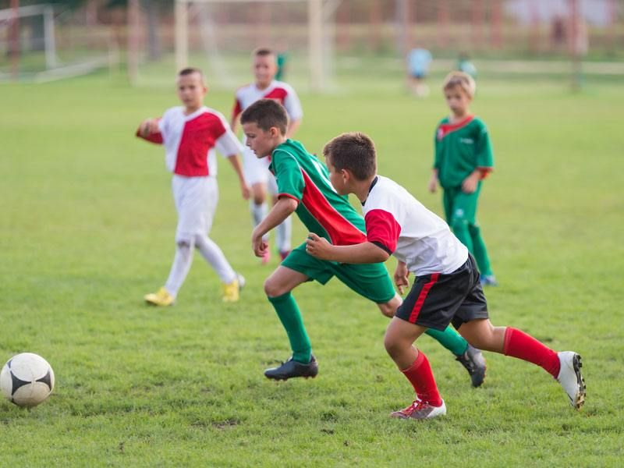УТВЕРЖДАЮ

Директор ГУО

«Мокровский УПК

детский сад – СШ»

________ О.Б. Бзот

**Занятость спортплощадок**

**ГУО «Мокровский УПК детский сад – СШ»**

**в летний период 2019/2020 учебного года**

|  |  |  |  |  |
| --- | --- | --- | --- | --- |
| *№ п/п* | *Дата* | *Мероприятия* | *Время работы спортплощадок* | *Ответственный* |
| 1. | 03.06 | Лёгкая атлетика | 18.00 - 20.00 | Прокопович А.А. |
| 2. | 05.06 | Лёгкая атлетика | 18.00 - 20.00 | Прокопович А.А. |
| 3. | 10.06 | Спортландия | 18.00 - 20.00 | Мартынюк А.Г. |
| 4. | 12.06 | Спортландия | 18.00 - 20.00 | Мартынюк А.Г. |
| 5. | 17.06 | Футбол | 18.00 - 20.00 | Прокопович А.А. |
| 6. | 19.06 | Футбол | 18.00 - 20.00 | Прокопович А.А. |
| 7. | 24.06 | Настольные игры | 18.00 - 20.00 | Мартынюк А.Г. |
| 8. | 26.06 | Настольные игры | 18.00 - 20.00 | Мартынюк А.Г. |
| 9. | 01.07 | Настольный теннис | 18.00 - 20.00 | Прокопович А.А. |
| 10. | 03.07 | Настольный теннис | 18.00 - 20.00 | Прокопович А.А. |
| 11. | 08.07 | Волейбол | 18.00 - 20.00 | Мартынюк А.Г. |
| 12. | 10.07 | Волейбол | 18.00 - 20.00 | Мартынюк А.Г. |
| 13. | 15.07 | Лёгкая атлетика | 18.00 - 20.00 | Прокопович А.А. |
| 14. | 17.07 | Лёгкая атлетика | 18.00 - 20.00 | Прокопович А.А. |
| 15. | 22.07 | Бадминтон | 18.00 - 20.00 | Мартынюк А.Г. |
| 16. | 24.07 | Бадминтон | 18.00 - 20.00 | Мартынюк А.Г. |
| 17. | 29.07 | Пионербол | 18.00 - 20.00 | Прокопович А.А. |
| 18. | 31.08 | Пионербол | 18.00 - 20.00 | Прокопович А.А. |
| 19. | 05.08 | Подвижные  эстафеты | 18.00 - 20.00 | Мартынюк А.Г. |
| 20. | 07.08 | Подвижные  эстафеты | 18.00 - 20.00 | Мартынюк А.Г. |
| 21. | 12.08 | Метание | 18.00 - 20.00 | Прокопович А.А. |
| 22. | 14.08 | Метание | 18.00 - 20.00 | Прокопович А.А. |
| 23. | 19.08 | Бег | 18.00 - 20.00 | Мартынюк А.Г. |
| 24. | 21.08 | Бег | 18.00 - 20.00 | Мартынюк А.Г. |
| 25. | 26.08 | Подвижные игры | 18.00 - 20.00 | Прокопович А.А. |
| 26. | 28.08 | Подвижные игры | 18.00 - 20.00 | Прокопович А.А. |

Заместитель директора по ВР В Ю. Литвинцева